**В число таких исключений входит участие в массовых беспорядках**

**(ч.2 ст. 212 УК РФ). Участие в массовых беспорядках наказывается лишением свободы на срок от 3 до 8лет.**

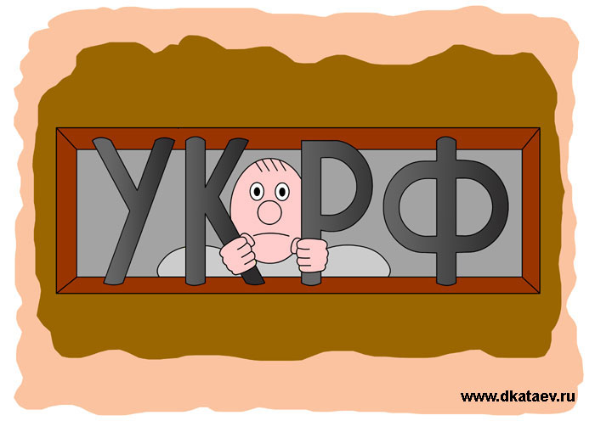

**В соответствии со ст.212.1 УК РФ за нарушение установленного порядка организации либо проведения собрания, митинга, демонстрации, шествия или пикетирования предусмотрено уголовное наказание в виде:**

**– штрафа в размере от 600000 до 1000000 рублей** **или в размере заработной платы или иного дохода осужденного за период от 2 до 3 лет;**

**– обязательными работами на срок до 480 часов;**

**– исправительными работами на срок от 1 года до 2 лет;**

**– принудительными работами на срок до 5 лет;**

**– лишением свободы на срок до 5 лет.**



**ПРОКУРАТУРА КУРСКОЙ ОБЛАСТИ**

**ЛЬГОВСКАЯ МЕЖРАЙОННАЯ ПРОКУРАТУРА**

**ЗОВУТ ПОУЧАСТВОВАТЬ В ПРОТЕСТНОЙ АКЦИИ?**

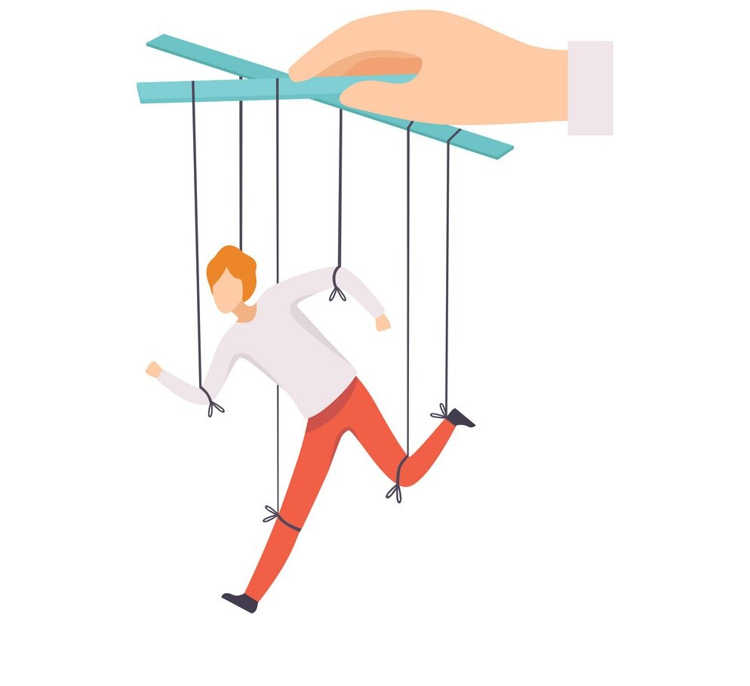

**ДУМАЙ ГОЛОВОЙ –**

**НЕ ВЕДИСЬ НА ПРОВОКАЦИИ!**

**г. Льгов, 2022 г.**

**ОТВЕТСТВЕННОСТЬ ЗА УЧАСТИЕ НЕСОВЕРШЕННОЛЕТНИХ В НЕСАНКЦИОНИРОВАННЫХ МИТИНГАХ И НЕСОГЛАСОВАННЫХ ПОЛИТИЧЕСКИХ АКЦИЯХ**

**Возраст, по достижении которого наступает административная ответственность – 16 лет**

**(ч.1 ст. 2.3 КоАП РФ).**

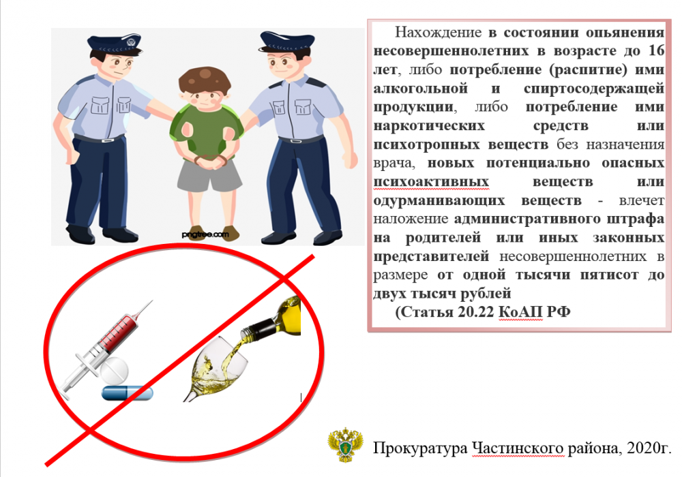

**Лица, не достигшие возраста административной ответственности, но совершившие правонарушение, в соответствии со ст. 5 Федерального  
 закона «Об основах системы профи-лактики безнадзорности и правона-рушений несовершеннолетних» от 24.06.1999 №120-ФЗ подлежат постановке на учет в органах системы профилактики для проведения с ними индивидуальной профи-лактической работы.**

**Несовершеннолетний, являясь субъектом административных правоотношений, подлежит адми-нистративной ответственности за нарушение требований:**

**– статьи 5.38 КоАП РФ (воспрепятствование организации или проведению собрания, митинга, демонстрации, шествия или пикетирования, проводимых в соответствии с законодательством Российской Федерации, либо участию в них, а равно принуждение к участию в них);**

**– статьи 20.1 КоАП РФ (мелкое хулиганство);**

**– статьи 20.2 КоАП РФ (нарушение установленного порядка организации либо проведения собрания, митинга, демонстрации, шествия или пикетирования),**

**– статьи 20.2.2 КоАП РФ (организация массового одновременного пребывания и (или) передвижения граждан в общественных местах, повлекших нарушение общественного порядка);**

**– статьи 20.3.2 КоАП РФ (публичные призывы к осуществлению действий, направленных на нарушение территориальной целостности Российской Федерации).**

**Нарушение участником пуб-личного мероприятия установлен-ного порядка проведения собрания, митинга, демонстрации, шествия или пикетирования, влечет наложение административного штрафа в раз-мере от 10000 до 20000 рублей или обязательные работы на срок до 40 часов (ч. 5 ст. 20.2 КоАП РФ).**

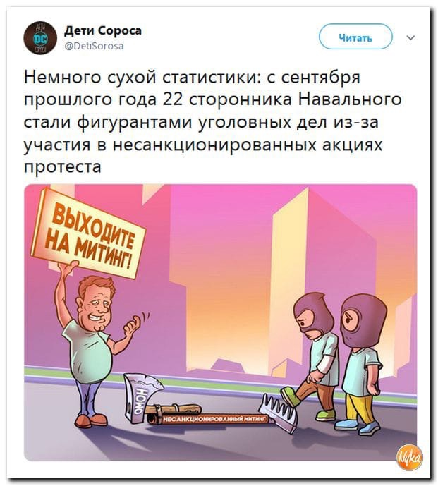

**Несовершеннолетние, участвующие в несанкционированных митингах и акции, подвергаются опасности быть вовлеченными в массовые беспорядки, правонарушения и преступления.**

**Возраст, по достижении которого наступает уголовная ответственность – 16 лет.**

**За совершение ряда преступлений, перечисленных в ч. 2 ст. 20 УКРФ, она наступит и для лиц, достигших ко времени совершения преступления**

**14-летнего возраста.**